Для данной работы выбран сценарий: Система высшего образования. Эта система будет управлять расписанием, преподавателями, студентами, группами студентов.
Идентификация Сущностей и Атрибутов:
- Преподаватели (Professors)
- Студенты (Students)
- Расписание (Schedule)
- Группы студентов (Groups)
Проектирование таблиц:
- Table name: Professors
Description: Хранит информацию о преподавателях.
Attributes:
ProfessorID: INTEGER, PK, NOT NULL, UNIQUE
FirstName: VARCHAR(100), NOT NULL
LastName: VARCHAR(100), NOT NULL
Constraints:
PK_Professors: PRIMARY KEY (ProfessorID)
UQ_ProfessorFullName: UNIQUE (FirstName, LastName)
- Table name: Students
Description: Хранит информацию о студентах.
Attributes:
StudentID: INTEGER, PK, NOT NULL, UNIQUE
FirstName: VARCHAR(100), NOT NULL
LastName: VARCHAR(100), NOT NULL
Group: VARCHAR(100), NOT NULL, FK
Constraints:
PK_Students: PRIMARY KEY (StudentID)
UQ_StudentFullName: UNIQUE (FirstName, LastName)
FK_Students_Groups: FOREIGN KEY (Group) REFERENCES Groups(GroupName)
- Table name: Groups
Description: Хранит информацию о студентах.
Attributes:
GroupName: VARCHAR(100), PK, NOT NULL, UNIQUE
Faculty: VARCHAR(100), NOT NULL
Constraints:
PK_Groups: PRIMARY KEY (GroupName)

- Table name: Schedule
Description: Хранит информацию о расписании.
Attributes:
ScheduleID: INTEGER, PK, NOT NULL, UNIQUE
ProfessorLastName: VARCHAR(100), NOT NULL, FK
GroupName: VARCHAR(100), NOT NULL, FK
Subject: VARCHAR(200), NOT NULL
DayOfWeek: VARCHAR(20), NOT NULL
Classroom: VARCHAR(50), NOT NULL
Constraints:
PK_Schedule: PRIMARY KEY ScheduleID)
FK_Schedule_Professors: FOREIGN KEY (ProfessorLastName) REFERENCES Professors (ProfessorLastName)
FK_Schedule_Groups: FOREIGN KEY (GroupName) REFERENCES Groups(GroupName)
Взаимосвязи:
Groups и Students (Один-ко-Многим): Одной группе принадлежит несколько студентов.
Students.Group ссылается на Groups.GroupName
Schedule и Professors (Один-ко-Многим): В расписании записываются фамилии разный преподавателей
Schedule.ProfessorLastName ссылается на Professors.LastName
Schedule и Groups (Один-ко-Многим): В расписании записываются разные группы студентов
Schedule.GroupName ссылается на Grous.GroupName
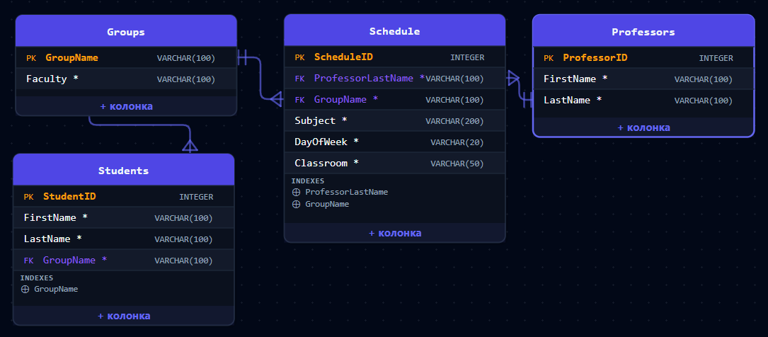
ER-Диаграмма:

